威 格 仪 表
VIGOR

VGX-6A-ATE(电脑型)
电器安全综合测试系统

使用说明书

杭 州 威 格 电 子 科 技 有 限 公 司
地址：杭州市祥符桥祥茂路16号 销售电话：0571-88180726
客服电话：0571-88265919 传真：0571-88265905
目 录

- 概述………………………………………………………1
- 技术特性…………………………………………………1
- 测试系统操作说明 …………………………………5
- 软件使用…………………………………………………6
- 注意事项 ………………………………………………10
- 供货成套性………………………………………………11

- 概述
VGX-6A-ATE电器安全综合测试系统主要用于家用和类似用途电器安全性能的测试。该系统采用工控计算机及PLC控制，集成了接地电阻、绝缘电阻、耐压试验、泄漏电流、低压、功率多项目的测量。具有测试速度快、精度高、使用方便、可靠性好等优点，是电器专用综合测试设备。
各测试参数试验方法符合国际电工委员会IEC335-1标准和国家标准GB4706.1-98《家用和类似用途电器的安全第一部分：通用要求》中有关条款规定。
本测试仪体积小、用户界面友好、工作稳定、功能齐全、自动化程度高等，具有较高的性能/价格比。既可用于工厂产品的出厂检验设备，亦可用于商检、质检及实验室等部门做检测设备。

- 技术特性
◆ 技术指标
1、接地电阻
1．1 直流恒流： 10A\25A
准确度：±2%读数
1．2 接地电阻：(0~300)mΩ（25A）
(0~600)mΩ（10A）
准确度：±（2.5%读数+8mΩ）
显示分辩率：1mΩ
1．3时间：3~99秒（自动测试时）
连续（手动测试时）
2、绝缘电阻
2．1电压：DC 500V/1000V可切换
准确度：±5%读数
2．2 绝缘电阻：(2-500)MΩ
准确度：±5%读数
2.3 测试时间：3~99秒（自动测试时）
连续 （手动测试时）
3、耐压试验
3．1 测试电压：AC 0V~3kV
准确度：±5%读数
3．2 测试电流：0.5mA~2mA~20mA 自动换档
准确度：±5%读数
3．3 测试时间：3~99秒（自动测试时）
连续 （手动测试时）
3．4 耐压测试保护
当测试电流>(30~40)mA或试品被击穿时，采用硬件保护，中断测试，显示数据为63.63mA。
当测试电流>25mA时，采用软件保护，中断测试，显示实际电流值。
4、泄漏电流
4．1 测试电压：AC80V~250V
准确度：±5%
4．2 测试电流：0~2mA~20mA 自动换档
准确度：±（5%读数+2%满度）
4．3 测试时间：2~99秒（自动测试时）
连续 （手动测试时）
4．4 泄漏测试保护
当测试电流>(30~40)mA或试品短路时，采用硬件保护，中断测试，显示数据为99.99mA。
当测试电流>25mA时，采用软件保护，中断测试，显示实际电流值。
5、低压和功率
5．1 测试电压：AC0V~300V
准确度：±5%
5．2 测试电流：0~2A~20A 自动换档
准确度：±（5%读数+2%满度）
5．3 测试时间：2~99秒（自动测试时）
连续 （手动测试时）
◆ 工作条件
- 保证测量精度的环境温度：20℃±5℃；
- 环境温度范围：0℃~40℃；
- 空气相对湿度：不大于85%；
- 室内无腐蚀性，可爆性气体；
- 供电电源：AC220V/50Hz；
- 保险丝：系统供电电源：5A。
◆ 安全指标
- 绝缘电阻：外壳、电源输入端相互间大于2MΩ；
- 耐压强度：电源输入端、外壳之间1分钟耐压1500V，漏电流10mA；
- 接地电阻：电源接地极、外壳间电阻小于0.1Ω（25A时）。

- 测试系统操作说明
(一)：机柜整图如下
- 耐压电压：显示耐压测试的电压。
- 试验电压：显示试验电压。
- 显示器
- 工控机
- 抽屉：打开抽屉里面有键盘、鼠标。
- 电源开关、状态指示灯、急停、启动及停止按钮。
- 耐压调节按钮：调节打耐压时电压值。
（二）：侧面接线图如下：

1、系统电源：此电源提供系统柜正常工作的电源。
2、试验电源输入L、N：提供被测产品的试验电源。
3、空气开关：保护系统。
4、输出电源：接被测电器电源输入端。
5、B、b：被测品外壳接口，将接地测试线接在此端口，另一端接在被测电器的外壳上。
6、外控接口：接外控盒。
- 软件使用说明
（一）特性：
  - 该软件可以完成自动、手动接收VG-6-ATE的测试数据。
  - 接收时编号自动加一,或手动输入。
  - 自动测试接收数据的时间可设置。
  - 具有可查询报表，方便打印输出。
- 软件环境
WINDOW2000（sp4）。
（三）、安装程序
使用者可以直接点击SETUP .EXE文件进行安装。在安装中如果碰到有错，请点击“忽略“通过。安装好后的安装文件请不要删除，以免造成软件出错。
（四）打印功能：
可以驱动很多种类打印机，打印数据报表。
（五）、操作过程
软件安装完成Windows下点击“开始”—“程序”—“VG-6-ATE”出现下面的界面。
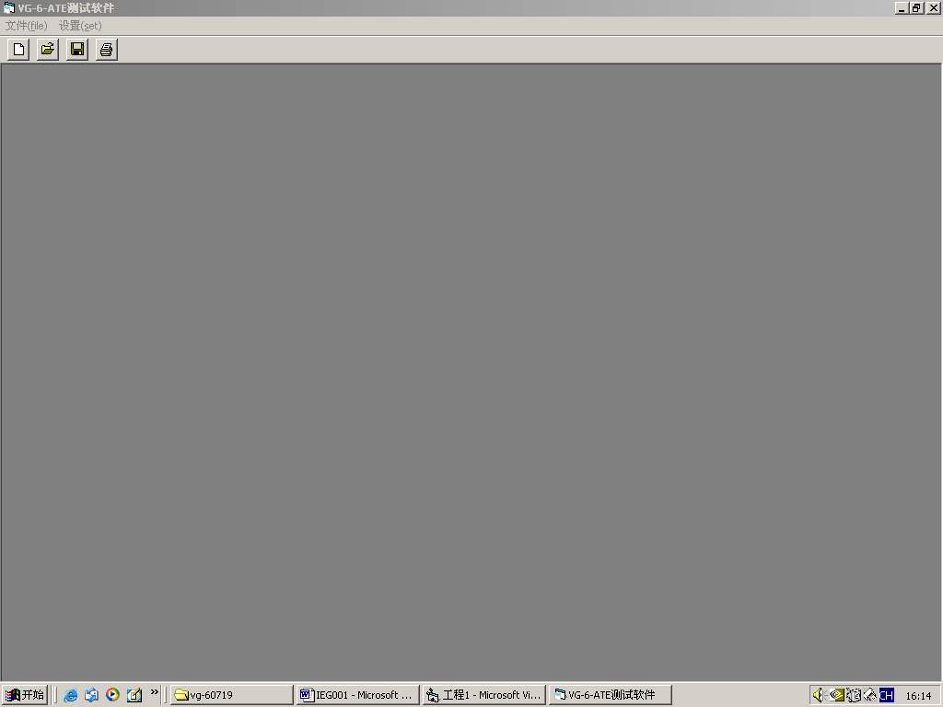

在文件菜单《ALT+E》下按新建栏《CTRL+N》或按打开栏《CTRL+O》既出现下面界面，输入文件名按“确定”后，新建或打开了一个文件。
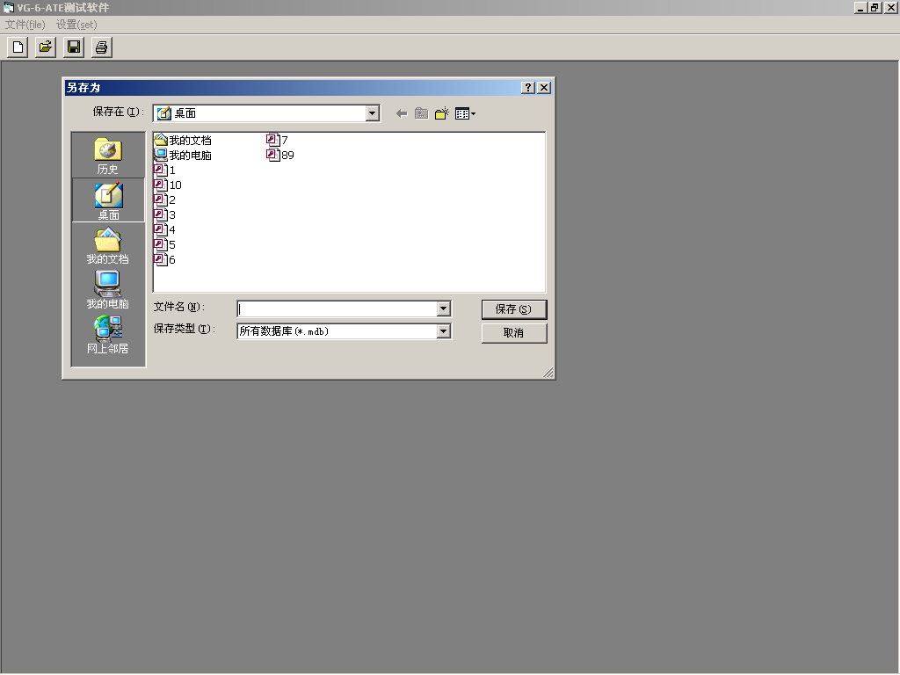
弹出如下窗口，用户可根据需要设置“自动测试时间” 、
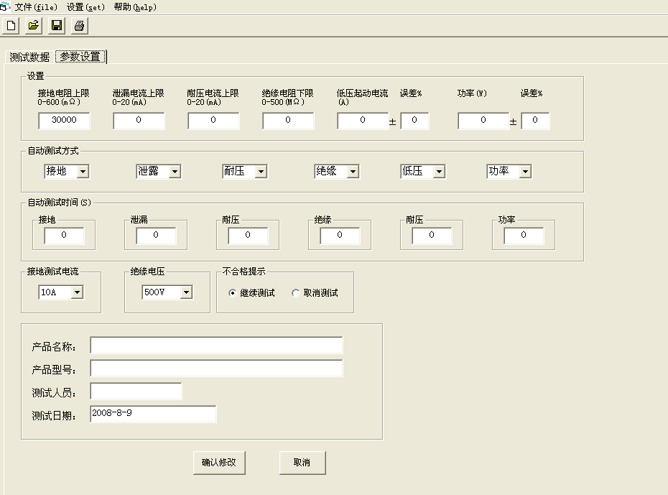
“测试顺序”以及“接地电阻上限” 、“绝缘电阻下限” 、“耐压电流上限” 、“泄漏电流上限” 、“功率上下限” 、“低压压启动上下限”。绝缘电压”可在软件中设置，如上窗口默认“500V”。当测试值大于设置限值时，软件使系统柜报警。设置完成后如果您要保存设定值，请按“确定”，否则按“取消”。然后，出现以下界面。
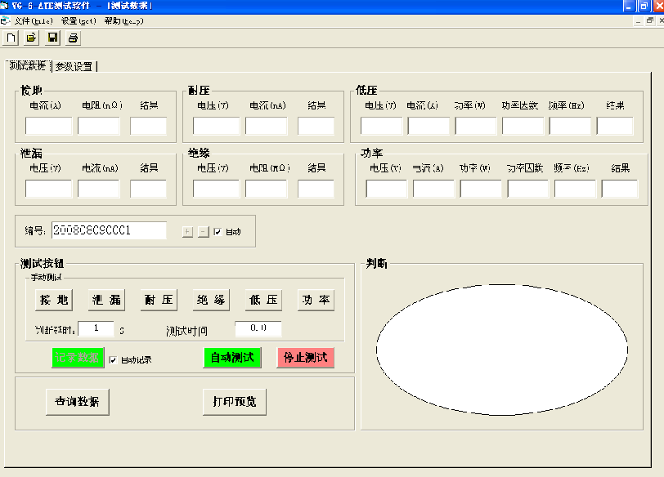
手动项目测试下，如果用户想选择其中一项进行测试，就点击“接地” 、“绝缘” 、“耐压” 、“泄漏”、 “功率” 、“低压”任意一项，按“停止”停止测试。如果用户想用自动测试，那么只要点击“自动”，软件将按用户设置的顺序进行测试，按“停止”停止测试。
“判断延时”是用做软件内部判断，一般情况下建议用户设为1s。
若需要查询哪个编号的数据，点击“查询数据”，则可以看到该编号的数据。
软件已经设计好表格，在测试完成后用户按打印键，系统会弹出打印设置窗口，用户根据需要输入序号打印数据，就可以以表格形式打印出数据。

- 注意事项
使用者不要改变“SYSTEM”数据库，以免导致软件出错。请正常关机，再关闭电源。维修时谨访高压，要有相对的专业人员维修。

- 供货成套性
1、VG-6-ATE电器安全综合测试系统柜……………………………1套
2、工控机 ………………………………………………………… 1台
3、显示器 ………………………………………………………… 1台
4、说明书及软件安装光盘 ………………………………………1份
5、合格证 …………………………………………………………1份
6、保修卡 …………………………………………………………1份
7、保险丝（5A） …………………………………………………2个

